逸歡旅遊
釜山好好玩.服逛韓屋.機張長腳蟹.THE BAY101五天
＊ 釜山最熱門景點、韓劇與韓國綜藝節目最愛取景地一次擁有 ＊
◎ 韓劇韓綜最愛拍攝地一次擁有【Sky Walk天空步道】【甘川洞文化村】【佛國寺】
◎ 韓星也風靡！欣賞釜山絕美夜景：THE BAY、海雲台海濱
◎【慶州校村韓屋村】特別安排穿著韓服逛韓屋體驗60分
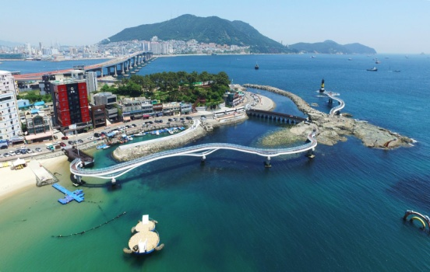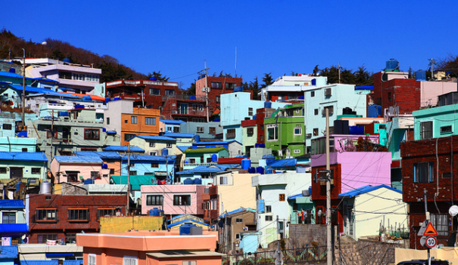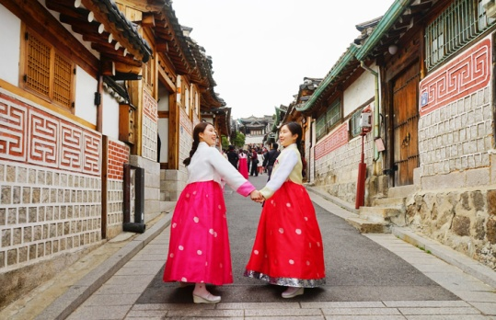

＊ 逛街購物超滿足：西面鬧區、光復洞商街(國際市場)、東城鬧區、PIFF電影廣場，等 ＊
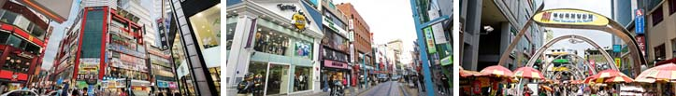

＊ 超豪華！風靡韓國遊客的釜山美食【機張長腳蟹+蟹膏炒飯+長腳蟹拉麵】＊ 韓幣₩2, 5000

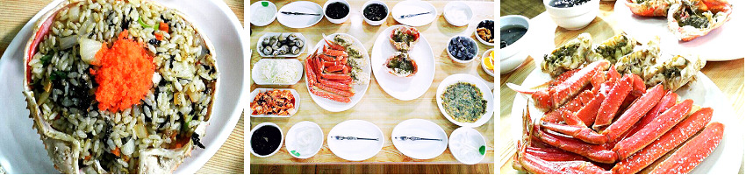
＊ 【我的鬼神君】 【沒關係~是愛情啊~】 超人氣！韓劇韓綜常常出現【柳家辣炒雞排】＊ 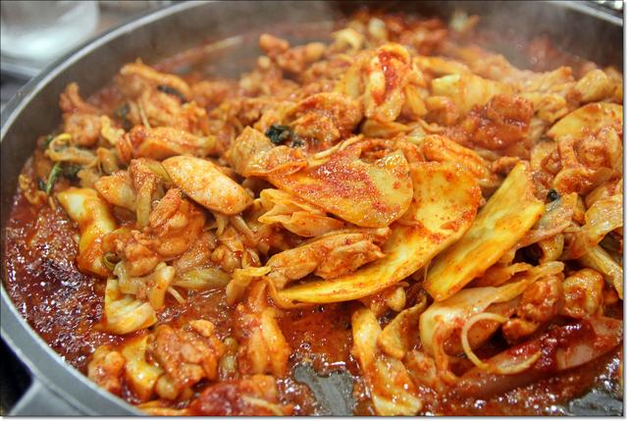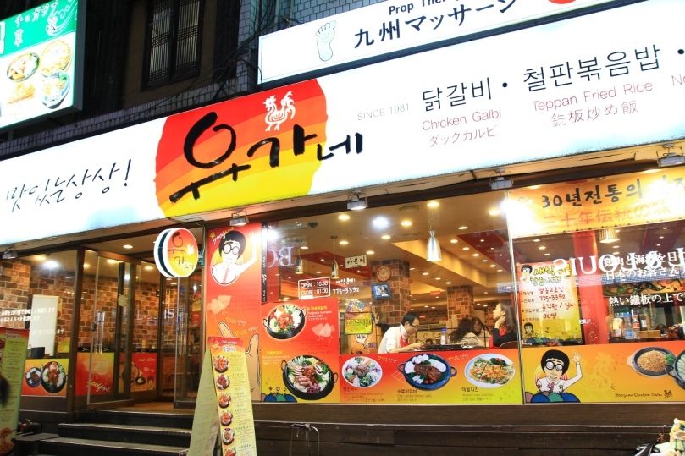
搭乘航空 | 出發地 | 目的地 | 航班 | 出發時間 | 抵達時間
中華航空  CI | 桃園TPE | 釜山PUS | CI 188 | 07：45 | 11：05
 | 釜山PUS | 桃園TPE | CI 187 | 20：00 | 21：30

第1天 | 桃園/釜山–《韓劇 我愛維納斯拍攝地》金光石路壁畫街–桂山洞聖堂–《美食大探索推薦》西門傳統市場–東城鬧區一街
今日集合於桃園國際機場航空櫃台前，隨後搭乘客機，飛往南韓著名的港都，也是韓國第二大城市─釜山。釜山三面環海，是韓國最具代表性的國際貿易港口，也是著名的海上體育城市和電影城市。有寬敞的海水浴場、眾多島嶼歷史悠久的廟宇。抵達後由導遊帶領下展開精心所安排之行程。
【金光石路壁畫街】金光石路為以已故的音樂才子金光石的生活與音樂為主題，2010年11月起在其所居住過的大鳳洞防川市場附近的巷弄，由11組作家與中區廳一同打造成的壁畫街。沿著長350公尺的巷弄的牆壁可以看見金光石的塑像、在路邊攤吃著麵的金光石以及看著大海的金光石的壁畫，而每一面牆還繪上了金光石的歌曲的歌詞，展現出各式各樣的風貌。
【桂山洞聖堂】於1886年大邱地區進行傳教活動的羅伯神父，在現今腹地上買入並建立的。1899年以韓式木造的十字架型聖堂，在1年後遭祝融而全部付之一炬。這之後羅伯神父重新著手聖堂蓋建工程，費盡心思尋找韓國境內少有的鐵製材料，以及從香港、法國引進其他材料使用。再建工程歷時3年，於1902年完工。聖堂為大邱地區唯一留下的1900年代初期建築物。大邱桂山洞聖堂在韓國嶺南地區讓天主教在此地落地生根，扮演中樞的角色。
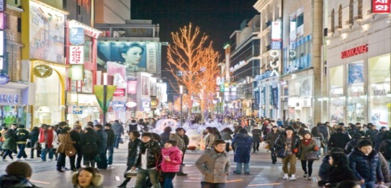
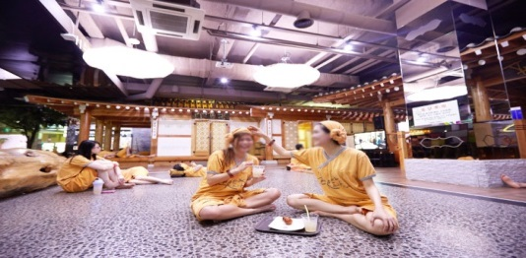
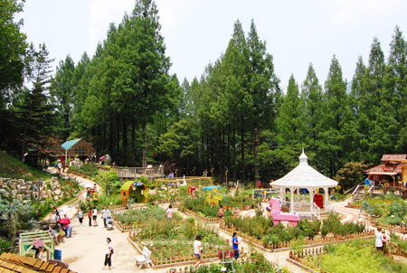
【韓國三大傳統市場～西門市場】於朝鮮時期平壤、江景、大邱西門並列為全國3大市場。因為位於大
邱城郭西邊，而命名為西門市場。這裡販賣和纖維有關的產品，包括棉麻布、綢緞、工藝品、男女服飾、碗盤、乾魚貨等，市場規模極大，可說應有盡有。市場內不僅有熱情的商販，還設有冷暖氣設施、大型停車場等便利設施。
【大邱東城路商圈】是大邱最熱鬧的地方，有點類似台灣的西門町，或是日本的原宿地區，街上充滿流行服飾店，獨特設計咖啡廳… 等，是大邱年輕人聚集之處，使每個巷弄都充滿活力，為大邱的代表購物區，更是旅客必去景點。
早餐 | 機上套餐 | 午餐 | 食尚玩家 美食推薦  釜山道地豬肉湯飯+季節小菜 | 晚餐 | 韓式傳統烤肉餐+生菜
住宿 | 【特二五星】INTER-BURGO飯店EXCO 或 別館 或 大邱PRINCE 或同級

第２天 | 世界文化遺產~良洞民俗村–世界文化遺產~佛國寺–慶州校村韓屋村【特別安排~穿著韓服逛韓屋體驗60分】–《韓綜 兩天一夜拍攝景點》東宮與月池～雁鴨池
【良洞民俗村】良洞村位於雪蒼山主峰相連的山脊與溪谷間，村內由多間傳統韓屋、草家屋及連綿一片的茂盛樹林所組成。此外在200年前名門世家榮耀先祖們的生活面貌仍流傳至今，古屋也保存約54戶左右，能一眼看盡朝鮮時代中期各種韓屋具有的傳統構造。行前需事先掌握村內地理位置、探訪路線及簡單了解文化財地理位置，方便旅遊也能順便了解韓國文化。
【佛國寺】佛國寺為1995年被指定為世界文化遺產，建於新羅時代的公元751，直至774年完工，雖歷經1500年歲月，卻能顯示出其精巧的石雕工藝，迴廊與大雄殿以鮮明的丹青塗飾，安置釋迦牟尼像的寶殿內部色彩華麗，多寶塔雕刻優雅美觀，釋迦塔、極樂殿、毗盧殿內的阿彌陀佛與毗盧舍那佛像等眾多的國寶與文化遺產都顯示著當時新羅文化的登峰造極。
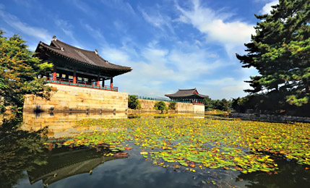
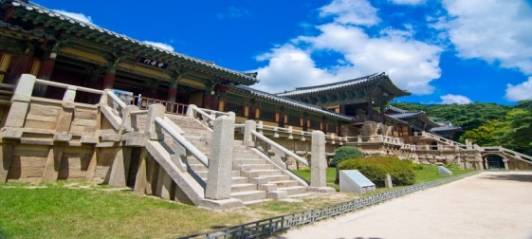
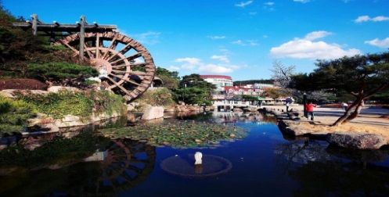
【慶州校村韓屋村】慶州校村為慶州市所建設的韓屋村，開放遊客參觀崔氏家族過去的生活場域，為能進行教育與體驗的景點。村內坐落著重要民俗文化財第27號「慶州崔氏古宅」，還能品嚐到重要無形文化財第86-3號「慶州校洞法酒」。
【雁鴨池】東宮與月池是新羅王宮的離宮，與其他附屬建築曾作爲東宮（皇太子或王位繼承人居住的宮殿），每當宮中有慶宴時，常在此處設宴。此處在新羅滅亡，高麗與朝鮮時期一度成為廢墟，並被稱為「雁鴨池」。1980年代，發現了陶器碎片上寫著「月池」，才重新釐清這裡原是有「映月之池之意」的「月池」。因此重新正名「東宮與月池」。

早餐 | 飯店內用 | 午餐 | 馬鈴薯燉豬骨風味餐+季節小菜 | 晚餐 | 人蔘燉雞風味餐
住宿 | 慶州大明度假村【2人一戶韓式炕房】或 慶州特二五星可隆飯店 或 特二五星INTER-BURGO飯店EXCO 或 別館 或 大邱PRINCE 或同級

第3天 | 海東龍宮寺–《韓綜 Running Man拍攝景點》機張市場–廣安大橋–APEC會場–《食尚玩家推薦景點》海雲台海濱–海雲台迎月路 –《食尚玩家推薦景點》THE BAY 101浪漫海濱夜景
【海東龍宮寺】靈驗的許願地，海東龍宮寺由高麗恭民王的王師懶翁和尚建於1376年，是韓國三大觀音聖地之一。結合海、龍與觀音大佛，讓此處比其他地方有更深層的信仰意義。傳說只要在此處真心誠意的祈禱，就能獲得托夢並實現一個願望。曾因壬辰倭亂被燒毀，1930年代初期由通度寺的雲崗重建。1974年晸菴上任時發願要復原觀音道場，祈禱了百日之後，他夢裡出現了乘著龍、身穿白衣的觀世音菩薩，所以將寺廟改名為海東龍宮寺。現存的建築物以大雄殿為主，另外還有窟法堂、龍王堂(龍宮堂)、梵鐘閣、寮舍齋等，大雄殿為住持晸菴於1970年代重建。大雄殿前的窟法堂被稱為彌樂殿，供奉著從寺廟創建起就存在的彌樂坐像石佛，有許多沒有子嗣的信徒們前來求子，因此又被稱為得男佛。大雄殿前有四獅子3層石塔，原來這個位置有高3m的石頭(彌樂石)，壬辰倭亂時寺廟成了廢墟，6.25戰爭時為了建造海岸警備網而將其破壞。1990年，住持晸菴收集了被破壞的石頭，用來補強損傷的庵壁，並建築了這座石塔，供奉著從斯里蘭卡帶回來的7塊佛舍利。除此之外，寺廟還有韓國最大的單一素材約10m高的石像海水觀音大佛，又被稱為東海笠岩佛祖的藥師如來佛。寺廟入口有交通安全祈願塔與108階，階梯入口有達摩像，據說摸了他的鼻或肚子就能得到男嬰。
【機張市場】機張市場的特徵為依季節不同來販售當季盛產物，春天為海帶與鯷魚，秋天則是白帶魚。尤其是在中秋節前後兩個月所販售的機張白帶魚為聞名全國的美味，使得從全國各地蜂擁而至的批發商人與一般民眾總將市場擠得水洩不通。機張市場的水產等商品售價要比全國最大的水產市場札嘎其市場來得實惠便宜，成為當地住家民眾最常前往的市場。
【廣安大橋】由水營區南川洞49號廣場連接到海雲臺佑洞Centum City附近，總長7.4公里的66號廣域市道──廣安大路，是橫跨大海的韓國最大海上雙層橋樑，即釜山的知名地標廣安大橋。 廣安大橋不僅擁有橋樑的功能，於橋樑上層放眼望去，周邊的景觀美不勝收，能將一望無際的廣闊大海、彷彿觸手可及的五六島、環抱廣安大橋一帶的荒嶺山、美麗的廣安里沙灘、海雲臺冬柏島與迎月嶺等盡收眼底。
此外，橋上也設有具藝術造型美的尖端照明設備，依照星期、季節變換燈光，呈現五彩繽紛的景觀照明，爲釜山展現另一種風情。
【APEC會場】2005 年 11 月亞太經濟合作會議（ APEC ）正式在釜山舉辦，韓國政府和釜山市為本活動投入的經費大約為 1600 億韓元用於新建 Nurimaru APEC House （宇宙之殿）和 APEC 紀念公園等，不難想像當時的盛大及尊榮感。
【海雲台海濱】海雲台海灘是韓國最有名的海灘。蜿蜒長達二公里的白沙灘，蒼翠濃郁的冬柏島，景色秀麗，是韓國八景之一。
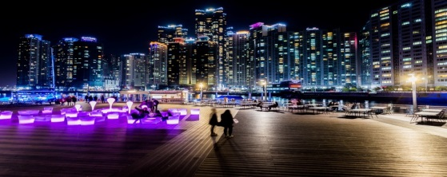
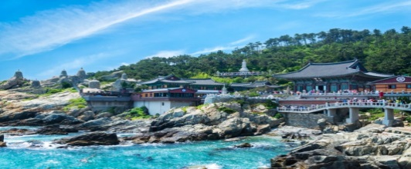
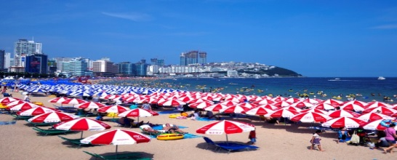
【海雲台迎月路】沿著海月亭旁邊而行的小道即是釜山著名的散步路——Moontan Road。 Moontan Road是釜山極具盛名的散步路。經過海雲臺海水浴場東頭的尾浦六岔路口，行走在迎月路上，可看到「月光交叉道」的指示牌。從這裡開始直到迎月嶺的陂陀林間小路便是Moontan Road。正如在夏天炎炎的烈日下享受日光浴（Suntan）一樣，也可在清涼皎潔的月光下享受「月光浴（Moontan）」，這條路也由此得名。從以前就以蔚藍的大海、白沙灘、冬柏樹林及松樹林交織而成的美景著名，現在亦被選為海雲台12景之一，同時迎月嶺可以算是釜山最浪漫的地方，經常可以看到情侶在這裡約會，我們結婚了中的紅薯夫婦，徐玄和鄭容和也曾經在迎月路上手牽著手散步。
【THE BAY101浪漫海濱夜景】位於海雲臺的複合文化藝術空間，是吸引許多遊客前來造訪的夜景勝地。
早餐 | 飯店內用 | 午餐 | 食尚玩家 美食推薦  機張長腳蟹(2人1隻)+蟹膏炒飯+長腳蟹拉麵 | 晚餐 | 韓劇拍攝地～  柳家辣炒雞排+可樂或汽水每位一瓶
住宿 | 釜山ARBAN CITY 或 BEST IN CITY 或 HILLSIDE 或 LAMER或 同級

第4天 | 《食尚玩家推薦景點 & Running Man 拍攝地》 韓國 馬丘比丘～甘村洞文化村【積木村】–人蔘專賣店–樂肝寶 –時尚名品彩妝店–《食尚玩家推薦景點 & Running Man 拍攝地 & 必娶女人拍攝景點》40階梯文化觀光主題街–《美食大探索推薦 ＆台綜 綜藝玩很大拍攝景點》西面鬧區【美食大探索】
【甘川洞積木村】夢之城釜山的馬丘比丘“藝術工廠多大浦”的公共項目建設讓老城區脫胎換骨。 將沙下區甘川二洞一帶的空房和胡同改造成小區歷史畫廊和酒吧等，重新創造夢之文化藝術平台。彩色的房子層疊出別具特色的景致，是一個適合探索、拍照的好地方。近來因為綜藝節目RunningMan前往拍攝，也成了熱門景點。
【人蔘專賣店】您可以更進一步了解韓國國寶人蔘的栽種與製造之過程，並可選購各式人蔘製產品，特別是聞名世界的特級高麗人蔘與紅蔘濃縮，對調身養身氣有極大之功效。
【樂肝寶】韓國護肝丹具有清肝明目．通經解毒之功效。
【時尚名品彩妝店】相信愛美的女人們一定可以在這挑選最新款最HITO彩粧品，讓辛苦上班族及學生族群在忙碌生活中一樣可以打造出時尚流行彩粧，讓您永遠跟上時代潮流尖端。
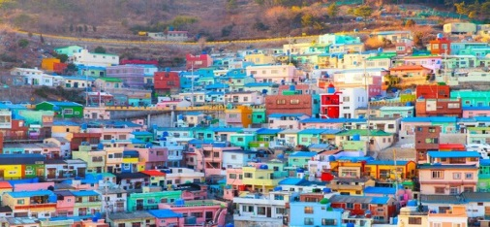
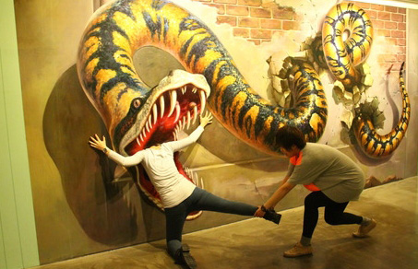
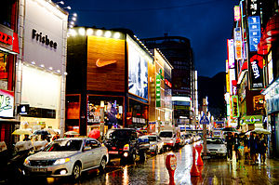
【40階梯文化觀光主題街】是從國民銀行中央洞分行，經過40階梯，一直到40階梯聽文化館，總長約450公尺的街道。40階梯附近充滿韓國戰爭時逃難民眾哀怨與鄉愁的50~60年代建築不但能夠勾起老一輩人的回憶，也成為了新一代的觀光場所。40階梯文化觀光主題街自2004年6月被選定為釜山市綜合評價最優秀街道，造資3億韓元，以充滿韓國戰爭苦難時代的哀怨與鄉愁的主題街道作為全新體驗觀光景點，期待能成為文化觀光重鎮。
【西面鬧區(美食大探索)】西面鬧區四周聚集了許多酒吧和咖啡館。燈光絢爛的酒吧、美食街，總是充滿
快樂、熱鬧的氛圍。氣氛佳的咖啡館和酒吧、便宜美味的餐廳都聚集在這條街上，年輕人絡繹不絕。此外，亦有電影院、演出場地、遊戲場等娛樂設施。週末有業餘音樂家的街頭表演、畫肖像畫、戲劇等多種文化活動，吸引更多國內外遊客。
早餐 | 飯店內用 | 午餐 | 韓式石鍋拌飯+涮涮鍋+季節小菜 | 晚餐 | 方便逛街 敬請自理
住宿 | 釜山ARBAN CITY 或 BEST IN CITY 或 HILLSIDE 或 LAMER或 同級

第5天 | 韓國最長的海上散步道~松島雲端散步道SKY WALK –龍頭山公園–釜山塔【不上塔】–國際市場–光復洞時裝街 - 《台綜 綜藝玩很大拍攝景點》PIFF國際電影廣場–《台綜 綜藝玩很大拍攝景點》扎嘎其海鮮市場 –韓國土產店–釜山/桃園
【松島雲端散步道SKY WALK】是韓國最長的海上散步道，部分地板底部更採透明強化玻璃設計，為其最大特色。透過透明玻璃向下看，可以看到蕩漾的海水，更可體驗彷彿走在海面上的刺激感。一面迎著清涼的海風，往前繼續行走就可抵達海龜島入口。海龜島上有各式各樣的海龜造型雕像，但一下就吸引住兩人目光的卻是海龜蛋造型長椅，她們說雖然長椅的造型很特別也很可愛，但最具魅力的特點是坐在長椅上可以一眼望盡美麗的海景。旅客不僅可以坐在此稍做休息，消除雙腿的疲勞，也能以海龜蛋造型長椅為背景照下紀念照。註：遇天候或其他因素不開放，敬請見諒。
【龍頭山公園】龍頭山公園位於釜山市區內的丘陵，亦是釜山三大名山。以前在龍頭山上可以從生長繁茂的松樹群的縫隙看見大海，於是其舊稱為《松峴山》；後來因其山勢就貌似出海蛟龍的龍頭，給人一種吞噬從日本渡海的倭寇的形象，所以又稱做龍頭山。在韓國光復之前，日本人在龍頭山上蓋了神社，現在則建有斥和碑、忠魂塔、419起義紀念塔、李忠武公銅像，以及釜山塔等。戰時，避難的市民在龍頭山頂蓋了避難所，但在兩次的大火災後，龍頭山便成了一座荒山，所幸植樹的努力有成，現在的龍頭山才能成為美麗的公園。這裡是俯瞰釜山港與影島的最佳地點。
【釜山塔(不上塔)】位於龍頭山公園內的釜山塔，是釜山的地標，觀景臺仿慶州佛國寺多寶塔的屋頂的寶蓋建造而成，海拔69m，高120m。於觀景臺俯瞰，可欣賞到釜山美麗的夜景，因而備受市民與觀光客歡迎。此外，在釜山塔附近還有忠武公銅像、市民之鐘、安熙濟像、花鐘等景點。
【國際市場】1950年韓國戰爭期間，為避開戰爭而聚集到釜山的人們開始經營起買賣，漸漸形成現在的國際市場。此處曾被稱之為韓國交易規模最大的市場，以巷道為中心，連結至富平市場、罐頭市場等小型傳統市場。只要進入市場一趟，就可以補齊日常生活中所有的必需用品。
【光復洞時裝街(國際市場)】韓戰結束後，這裡曾是難民避難和生活湖口的《生存戰場》。他們經營從釜山港進來的進口日用品來養家糊口，此市場便也因而得名；現在這裡銷售的商品包括時裝、皮革製品、電子產品、玩具等。比一般便宜20～30%，因此頗受國內外遊人歡迎。
【PIFF國際電影廣場】以介紹各種題材的全世界電影文化，挖掘新人，重新評價被遺忘的作品和作家為宗旨的《釜山國際電影節》，每年9月至11月在此舉行。街道上可發現各國明星的銅盤手印及簽名，我國的名導演侯孝賢，也在此留下了光榮的手印。
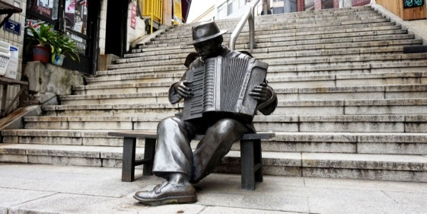
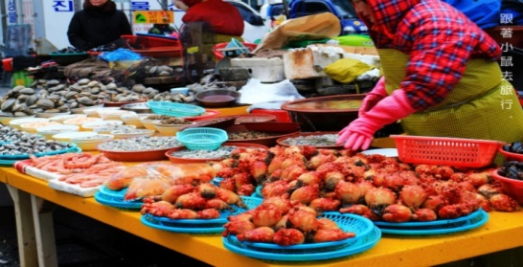
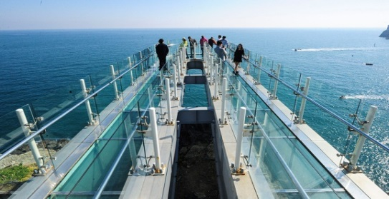
【扎嘎其海鮮市場】札嘎其市場不僅是釜山，也是韓國最具代表性的。釜山港前的南海與附近沿海所捕獲的漁貨擺列在攤位上，一年四季各種海鮮漁貨應有盡有。新鮮到幾乎感覺不到漁市場的魚腥味，在攤位上活蹦亂跳的活魚、橫行的螃蟹、不時在吐水的貝類等各種海產通通都有。充滿鄉土味的‘釜山大嬸’們參雜方言的叫賣聲與市場內來來往往的人群討價還價的景象也是札嘎其市場的特殊魅力。每年10月左右舉辦的‘札嘎其慶典’除能盡情享受各種豐富的新鮮海產外，還有許多精彩活動，吸引著世界各地老饕前往。
【韓國人氣土產店】販賣許多各式各樣的韓國當地名產，有美味泡菜、海苔、柚子茶、泡麵和糖果餅乾等，也都受觀光客的喜愛，您可選購一些回去贈送親友或自用，這裡絕對可以讓你大肆豐富的採購。
爾後驅車前往機場，回到溫暖的家，結束這次愉快的韓國之旅。
早餐 | 飯店內用 | 午餐 | 韓式榨醬麵吃到飽+糖醋肉+人蔘排骨湯 | 晚餐 | 機上套餐
住宿 | 溫暖的家

